中国新闻奖新闻摄影参评作品推荐表
标题 |  |  | （北京冬奥会）北京冬奥会举行开幕式 中国代表团入场 |  |  |  |  | 作品类别 |  | 新闻摄影单幅类  （单幅/组照/国际传播）
作者 |  |  | 崔楠 |  |  |  |  | 编辑 |  | 张九玲 熊然 满会乔
原创单位 |  |  | 中国新闻社 |  |  |  |  | 刊播单位 |  | 中国新闻社
刊播版面  （名称及版次） |  |  | 图片电讯通稿 |  |  |  |  | 刊播日期 |  | 2022年4月18日
新媒体  作品网址 |  |  | http://www.cnsphoto.com/newDetail/single/11946328
所配合文字报道的标题
（采编过程）  作品简介 |  |  | 2022年2月4日晚，第二十四届冬季奥林匹克运动会开幕式在北京国家体育场举行。当日，记者在开幕式现场进行拍摄，在利用侧面角度定格中国代表团入场时向全场挥手致意这一瞬间的同时，还将五星红旗、奥运五环等关键要素构于画面视觉重心点。
社会效果 |  |  | 稿件经通稿渠道播发，随后由中国新闻网发布，并入选2022中国新闻社年度图片。
推荐理由 |  |  | 2022年2月4日，第二十四届冬季奥林匹克运动会开幕式在鸟巢举行。这一全球体育盛事让世界的焦点再次回到“双奥之城”。画面中，中国代表团从国旗下方入场，巨幅的五星红旗与奥运五环相呼应，画面构图精细，关键信息丰富且表达到位。同意推荐。  签名：  （盖单位公章）  2023年 月 日
初评评语 |  |  | 签名：  （盖单位公章）  2023年 月 日
联系人  （作者） |  |  | 崔楠 |  |  |  | 手机 | 15201694887 |  | 电话 | 010-68316615
电子邮箱 |  | cuinan@chinanews.com.cn |  |  |  |  |  |  |  | 邮编 |  |  | 100037
地址 |  | 北京市西城区百万庄南街12号中国新闻社摄影部
以下仅供自荐作品填写
获奖项名称等级
推荐人姓名 |  |  |  |  | 单位、职称 |  |  |  |  |  |  | 手机
推荐人姓名 |  |  |  |  | 单位、职称 |  |  |  |  |  |  | 手机
此表可从中国记协网www.zgjx.cn下载。

（北京冬奥会）北京冬奥会举行开幕式 中国代表团入场
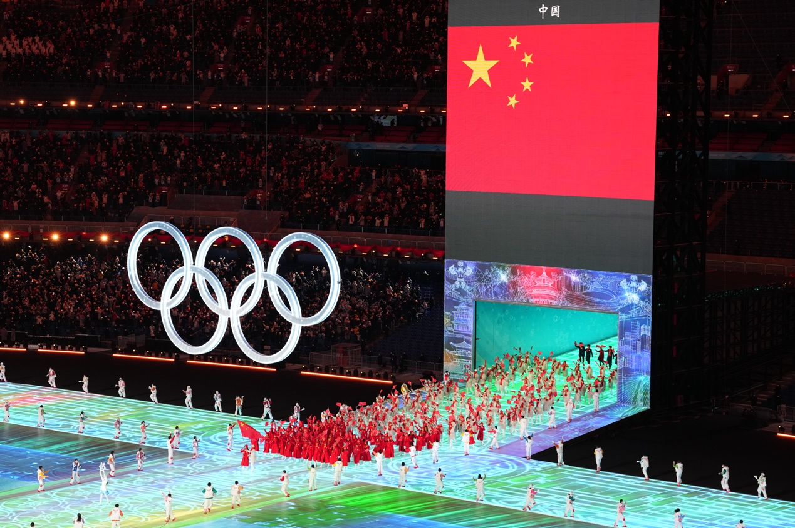
2月4日晚，第二十四届冬季奥林匹克运动会开幕式在北京国家体育场举行。图为中国代表团入场。中新社记者 崔楠 摄

